**提示：好多小伙伴反映，直接看到答案不太好，那我把答案的颜色设置为透明，答案位置还是在题目后面，需要鼠标选中才能看见（操作如下图），同时为了手机端的小伙伴（手机端也可以长按选中查看），我还会把所有答案放到文章最下面，希望给每天进步一点点的小伙伴更好的体验。**

**日常Java练习题（每天进步一点点系列）**

**补充：小伙伴又提建议了，说把样例图放成其它期的，这样就不会暴露第一题的答案了，绝对的细节！**

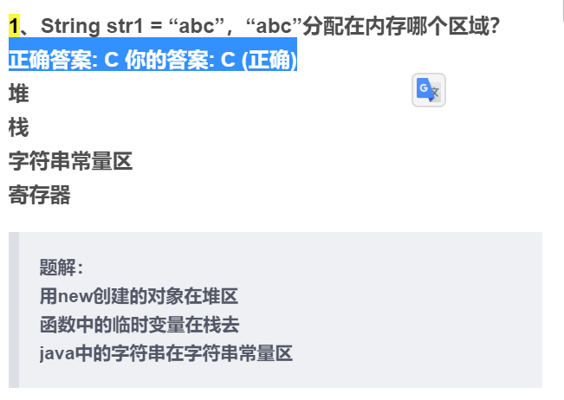

**每天进步一点点！**

**1、题目1  
正确答案: B 你的答案: B (正确)1  
选项1**

**题解：  
题解内容1**

**2、题目2  
正确答案: B 你的答案: B (正确)2  
选项2**

**题解：  
题解内容2**

**3、题目3  
正确答案: B 你的答案: B (正确)3  
选项3**

**题解：  
题解内容3**

**4、题目4  
正确答案: B 你的答案: B (正确)4  
选项4**

**题解：  
题解内容4**

**5、题目5  
正确答案: B 你的答案: B (正确)5  
选项5**

**题解：  
题解内容5**

**6、题目6  
正确答案: B 你的答案: B (正确)6  
选项6**

**题解：  
题解内容6**

**7、题目7  
正确答案: B 你的答案: B (正确)7  
选项7**

**题解：  
题解内容7**

**8、题目8  
正确答案: B 你的答案: B (正确)8  
选项8**

**题解：  
题解内容8**

**9、题目9  
正确答案: B 你的答案: B (正确)9  
选项9**

**题解：  
题解内容9**

**10、题目10  
正确答案: B 你的答案: B (正确)10  
选项10**

**题解：  
题解内容10**

**答案汇总：  
1、正确答案: B 你的答案: B (正确)1  
2、正确答案: B 你的答案: B (正确)2  
3、正确答案: B 你的答案: B (正确)3  
4、正确答案: B 你的答案: B (正确)4  
5、正确答案: B 你的答案: B (正确)5  
6、正确答案: B 你的答案: B (正确)6  
7、正确答案: B 你的答案: B (正确)7  
8、正确答案: B 你的答案: B (正确)8  
9、正确答案: B 你的答案: B (正确)9  
10、正确答案: B 你的答案: B (正确)10**

**以上部分题解来自牛客评论区，感谢评论区大佬的解释。**

**每天进步一点点！  
不进则退！**

**版权声明：  
原创博主：牛哄哄的柯南  
博主原文链接：https://keafmd.blog.csdn.net/**

**看完如果对你有帮助，感谢点击下面点赞支持！  
  
加油！**

**共同努力！**

**Keafmd**